Лабораторная работа №6

Операционные системы

Марцев Аркадий Алексеевич

Содержание

# 1 Цель работы

Приобретение практических навыков взаимодействия пользователя с системой по- средством командной строки.

# 2 Задание

1. Найти полное имя домашней директории.
2. Выполнить действия с командой ls.
3. Выполнить действия с командой mkdir, rmdir, rm.
4. Получить мануалы по использованию команд с помощью команды man.
5. Используя полученную информацию использовать раннее использованные команды со специальным ключом.

# 3 Выполнение лабораторной работы

Для начала узнаем полное имя нашей домашней директории при помощи команды pwd.

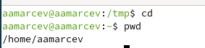

Рис. 1: Полное имя домашней директории

Переходим в каталог tmp там используем команду вывода содержимого ls в трех вариантах: стандартном ls, вывод полного содержимого включая все скрытые файлы ls -а и варианте выводящем только директории ls -dir.

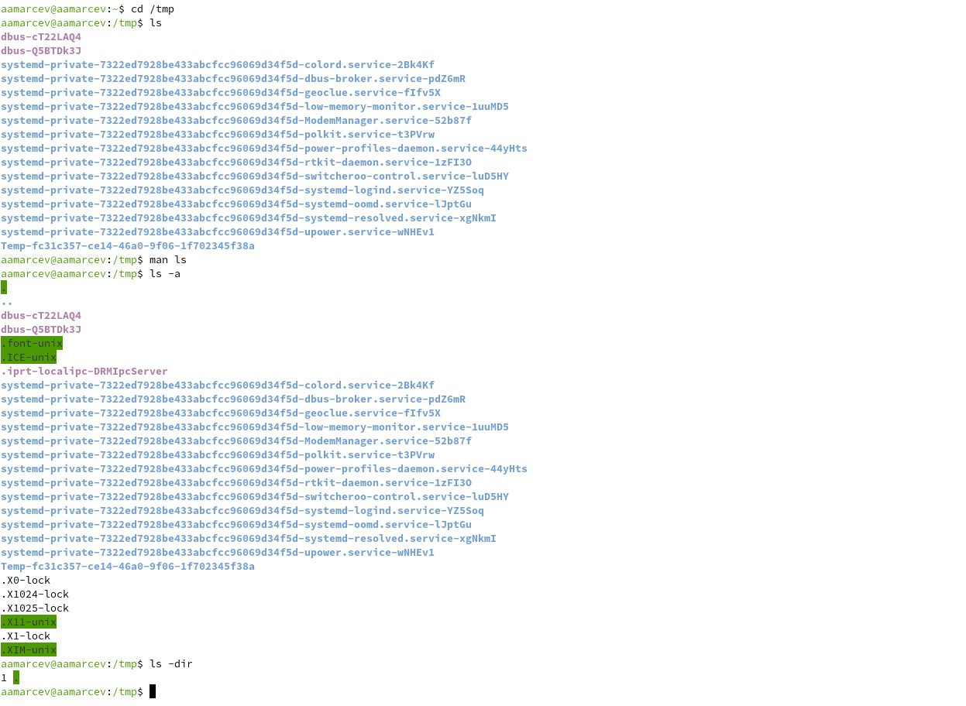

Рис. 2: ls

Переходим в каталог var/spool и при помощи команды ls со специальным ключом выводим все поддиректории для того чтобы найти cron которого там не оказывается.

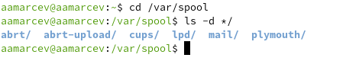

Рис. 3: Поиск cron

Переходим в домашний каталог и при помощи ключа -alF для команды вывода содержимого получаем полную информацию по все каталогам и подкаталогам, следовательно получаем и информацию о владельце.

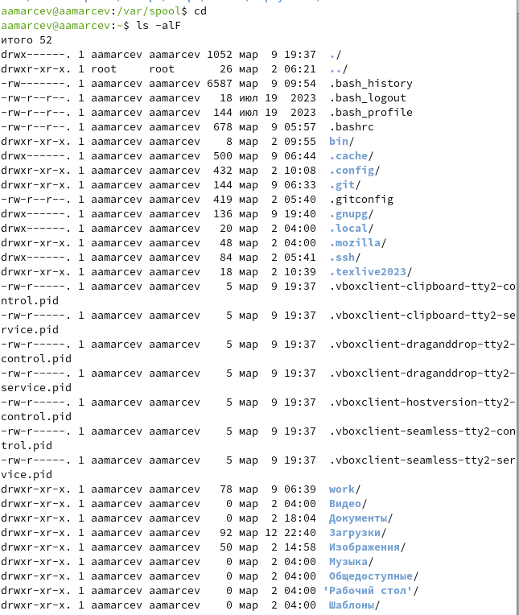

Рис. 4: Вывод владельца каталогов

Создаем в домашнем каталоге директорию newdir в ней поддиректорию morefun.

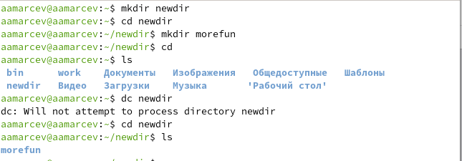

Рис. 5: Создание директорий

Создаем сразу несколько директорий memo misc и letters и одной командой rm с ключом -r удаляем их.

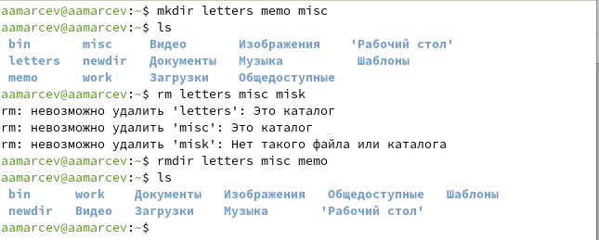

Рис. 6: Создание и удаление директорий рекурсивно

Пробуем удалить раннее созданный каталог newdir командой rm. Это не получается, т.к. это каталог и даже rmdir не дало бы его удалить потому что он не пустой.

Попытка удаления newdir

Рис. 7: Попытка удаления newdir

Для того чтоб удалить наш каталог нам нужно будет воспользоваться ключом рекурсивного удаления -r и тогда все сработает.

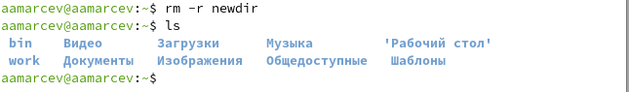

Рис. 8: Удаление newdir

Открываем мануал к команде ls при помощи команды man, в нем находим ключ -R который позволит нам при вводе команды видеть не только содержимое каталога, но и её подкаталогов.



Рис. 9: Найденный ключ

Аналогично открываем мануал команды и просматриваем его. Понимаем, что для получения требуемого результата придется использовать коомбинацию ключей -t вывода с сортировкой по времени создания и -l для вывода более полной информации.

Ключ -t

Рис. 10: Ключ -t

Ключ -l

Рис. 11: Ключ -l

С помощью команды man открываю мануалы к следующим командам: cd pwd mkdir rmdir rm и просматриваю их и их ключи.

1. -P - позволяет следовать по символическим ссылкам перед тем, как обработаны все переходы ‘..’
2. -L - переходит по символическим ссылкам только после того, как обработаны все переходы “..”
3. -e - позволяет выйти с ошибкой, если диреткория, в которую нужно перейти, не найдена.

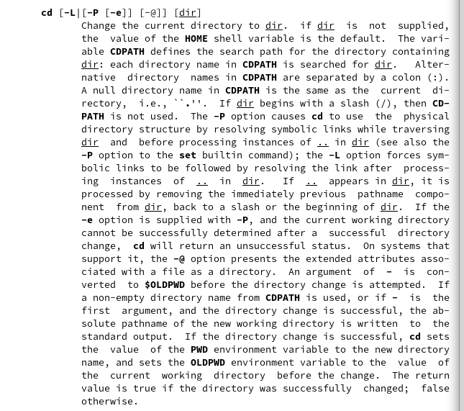

Рис. 12: cd

1. -L - брать директорию из переменной окружения, даже если она содержит символические ссылки.
2. -P - отбрасывать все символические ссылки.

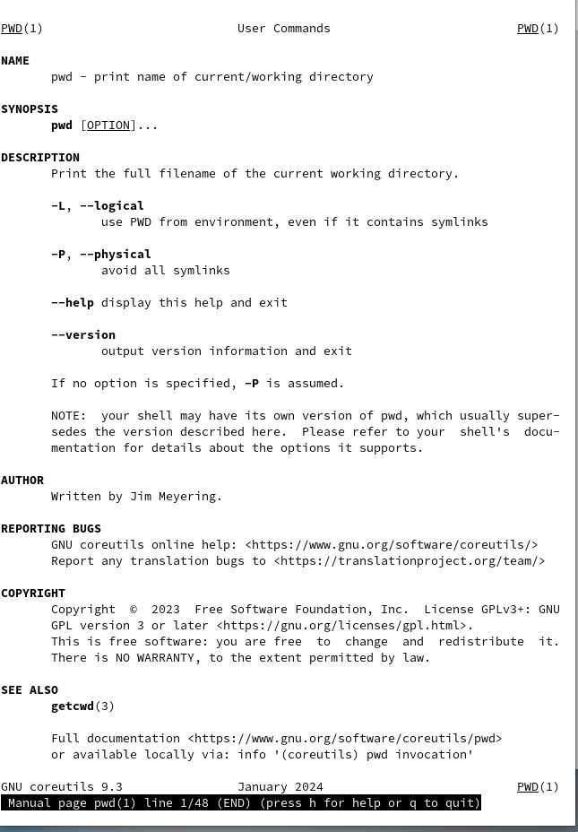

Рис. 13: pwd

1. -m - устанавливает права доступа создаваемой директории как chmod, синтаксис тоже как у chmod.
2. -p - позволяет рекурсивно создавать директории и их подкаталоги
3. -v - выводи сообщение о созданных директориях
4. -z - установить контекст SELinux для создаваемой директории по умолчанию
5. -context - установить контекст SELinux для создаваемой директории в значении CTX

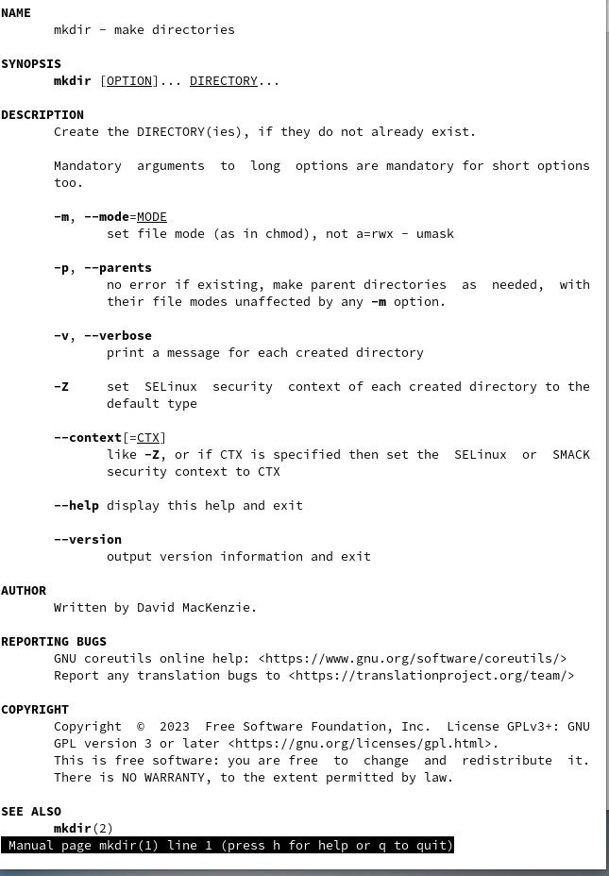

Рис. 14: mkdir

1. –ignore-fail-on-non-empty - отменяет вывод ошибки, если каталог не пустой, просто его игнорирует
2. -p - удаляет рекурсивно каталоги, если они все содержат в себе только удаляемый каталог
3. -v - выводит сообщение о каждом удалении директории.

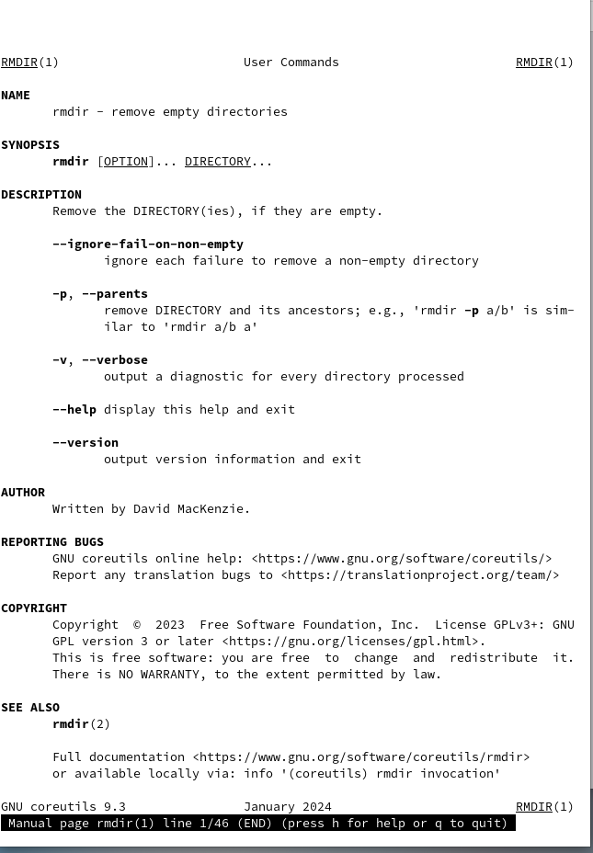

Рис. 15: rmdir

1. -f - игнорировать несуществующие файлы или аргументы, никогда не выводить запрос на подтверждение удаления
2. -i - выводить запрос на подтверждение удаления каждого файла
3. -I - вывести запрос на подтверждение удаления один раз, для всех файлов, если удаляется больше 3-х файлов или идет рекурсивное удаление
4. –interactive - заменяет предыдущие три опции, можно выбрать одну из них.
5. –one-file-system - во время рекурсивного удаления пропускать директории из других файловых систем
6. –no-preserve-root если в качестве директории задана корневая, то считать что это обычная директория и начать удаление.
7. -r, -R - удаляет директории их содержимое рекурсивно
8. -d, –dir - удаляет пустые директории
9. -v - прописывает все действия команды

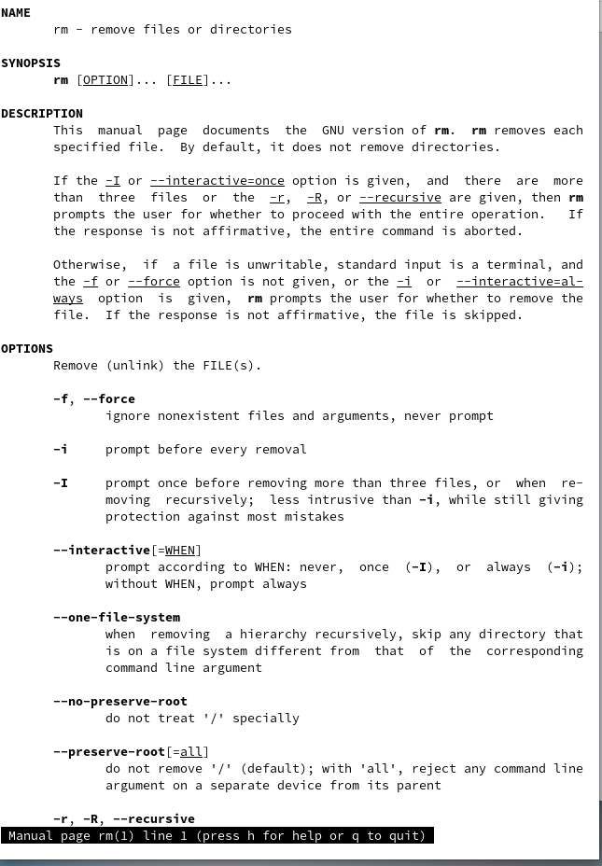

Рис. 16: rm

С помощью команды history просматриваю список использованных команд и выбираю две, которые буду модифицировать с помощью ключей. Так первой я выбрал mkdir с ключом -p для создания директорий не по одной, а по цепочке.

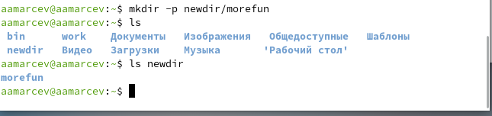

Рис. 17: mkdir -p

И команду ls с ключом -la для вывода полной информации о всех (в том числе и скрытых) файлах.

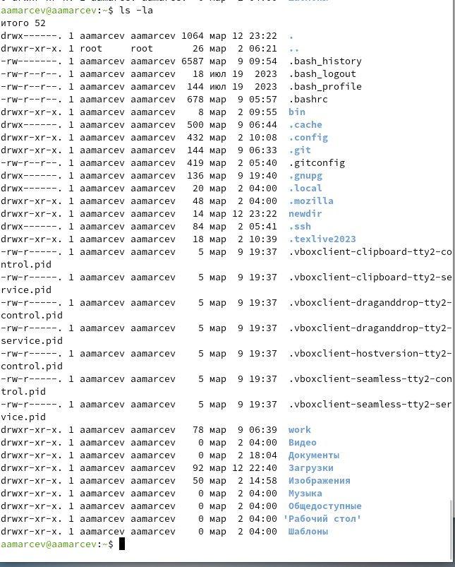

Рис. 18: ls -la

# 4 Выводы

В ходе лабораторной работы мы научились взаимодействию с файловой системой Linux на уровне командной строки.

# 5 Контрольные вопросы

1. Командная строка - это текстовая система, которая передает команды компьютеру и возвращает результаты пользователю. В операционной системе типа Linux взаимодействие пользователя с системой обычно осуществляется с помощью командной строки посредством построчного ввода команд.
2. Для определения абсолютного пути к текущему каталогу используется команда pwd. Например: если я введу pwd в своем домашнем каталоге то получу /home/aamarcev .
3. С помощью команды ls можно определить имена файлов, при помощи опции -F уже мы сможем определить тип файлов, если нам необходимы скрытые файлы, добавим опцию -a. Пример есть в лабораторной работе.
4. С помощью команды ls можно определить имена файлов, если нам необходимы скрытые файлы, добавим опцию -a. Пример есть в лабораторной работе.
5. rmdir по умолчанию удаляет пустые каталоги, не удаляет файлы. rm удаляет файлы, без дополнительных опций (-d, -r) не будет удалять каталоги. Удалить в одной строчке одной командой можно файл и каталог. Если файл находится в каталоге, используем рекурсивное удаление, если файл и каталог не связаны подобным образом, то добавим опцию -d, введя имена через пробел после утилиты.
6. Вывести информацию о последних выполненных пользователем команд можно с помощью history. Пример приведет в лабораторной работе.
7. Используем синтаксис !номеркоманды в выводе history:s/что заменяем/на что заменяем Примеры приведены в лабораторной работе.
8. Если я введу “cd ; ls”, то окажусь в домашнем каталоге и получу вывод файлов внутри него.
9. Символ экранирования - (обратный слеш) добавление перед спецсимволом обратный слеш, чтобы использовать специальный символ как обычный. Также позволяет читать системе название директорий с пробелом. Пример: cd work/Операционные системы/
10. Опция -l позволит увидеть дополнительную информацию о файлах в каталоге: время создания, владельца, права доступа
11. Относительный путь к файлу начинается из той директории, где вы находитесь (она сама не прописывается в пути), он прописывается относительно данной директории. Абсолютный путь начинается с корневого каталога.
12. Использовать man или –help
13. Клавиша Tab.